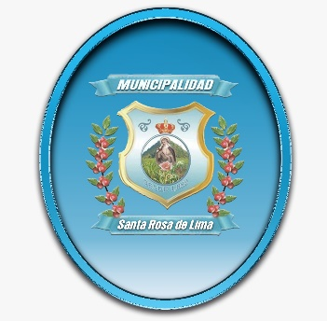
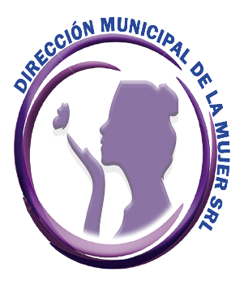
DIRECCION MUNICIPAL DE LA MUJER
INFORME DE ACTIVIDADES REALIZADAS DURANTE
EL MES DE MAYO AÑO 2020

REUNIONES MENSUALES

- Se realizó la reunión ordinaria de Comisión, Municipal de Seguridad Alimentaria y Nutricional (COMUSAN) del mes de mayo con la participación de las instituciones del municipio (SALUD, EDUCACION, PNC, JUZGADO DE PAZ, RENAP, CONALFA, MAGA, MIDES, SESAN, MUNICIPALIDAD, DMM, BOMBEROS). Con el objetivo de coordinar acciones para erradicar la problemática de la desnutrición y de seguridad alimentaria.

- Reuniones del Centro de Operaciones de Emergencia Municipal (COEM) junto con las instituciones del municipio, para crear y ejecutar acciones de prevención ante la situación actual que se vive en el país a causa de la pandemia de Covid-19.

AREA DE SALUD

- Donación de medicamentos a personas de escasos recursos que asisten a la DMM con sus recetas, según los diferentes padecimientos que presenten.

ALIMENTACION

- 41 niños de las comunidades de: Casco Urbano, Colonia San German, Amberes, Colonia La Unión, Cruz de la Misión, en edades de 0 a 5 años, quienes son beneficiados con 30 sobrecitos de Nutributter al mes, es un suplemento alimentario que contiene vitaminas, minerales y otros nutrientes importantes para promover el crecimiento, ayuda en la prevención de las enfermedades y de la malnutrición de los niños.

AREA SOCIAL

- Donación de alimentos a familias del municipio que se encuentran en situaciones de extrema pobreza, apoyándoles con algunos insumos alimenticios para el hogar.

TRABAJO DE OFICINA

- Atención al público en general de lunes a viernes en la Dirección Municipal de la Mujer, entre otras actividades.

- Elaboración de mascarillas, batas, fundas para almohada y sabanas por personal de la DMM y otras oficinas de la municipalidad para beneficiar a la población del municipio brindándoles mascarillas como protección y prevención ante la situación actual que estamos viviendo a causa del Covid-19.

DIRECCION MUNICIPAL DE LA MUJER
INFORME DE ACTIVIDADES REALIZADAS DURANTE
EL MES DE JUNIO AÑO 2020

REUNIONES MENSUALES

- Se realizó la reunión ordinaria de Comisión Municipal de Seguridad Alimentaria y Nutricional (COMUSAN) del mes de junio con la participación de las instituciones del municipio (SALUD, EDUCACION, PNC, JUZGADO DE PAZ, RENAP, CONALFA, MAGA, MIDES, SESAN, MUNICIPALIDAD, DMM, BOMBEROS). Con el objetivo de coordinar acciones para erradicar la problemática de la desnutrición y de seguridad alimentaria.

- Reuniones del Centro de Operaciones de Emergencia Municipal (COEM) junto con las instituciones del municipio, para crear y ejecutar acciones de prevención ante la situación actual que se vive en el país a causa de la pandemia de Covid-19.

AREA DE SALUD

- Donación de medicamentos a personas de escasos recursos que asisten a la DMM con sus recetas de acuerdo a sus diferentes padecimientos.

ALIMENTACION

- 95 niños de las comunidades de: Laguna de Pereira, Casco Urbano, Colonia San German, Amberes, Rincón, Colonia La Unión en edades de 0 a 5 años, quienes son beneficiados con 30 sobrecitos de Nutributter al mes, es un suplemento alimentario que contiene vitaminas, minerales y otros nutrientes importantes para promover el crecimiento, ayuda en la prevención de las enfermedades y de la malnutrición de los niños.

AREA SOCIAL

- Donación de alimentos a familias del municipio que se encuentran en situaciones de extrema pobreza, apoyándoles con algunos insumos alimenticios para el hogar.
- Donación de Baño portátil
- Donación de insumos a los Bomberos Voluntarios del municipio
- Donación de Silla de Ruedas

TRABAJO DE OFICINA

- Atención al público en general de lunes a viernes en la Dirección Municipal de la Mujer, entre otras actividades.
- Elaboración de mascarillas, batas, fundas para almohada y sabanas por personal de la DMM y otras oficinas de la municipalidad para beneficiar a la población del municipio brindándoles mascarillas como protección y prevención ante la situación actual que estamos viviendo a causa del Covid-19.

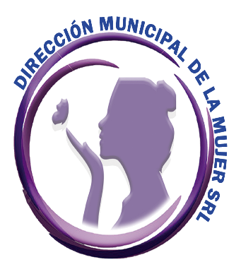
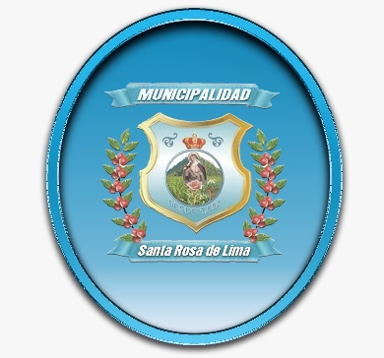
DIRECCION MUNICIPAL DE LA MUJER
INFORME DE ACTIVIDADES REALIZADAS DURANTE
EL MES DE JULIO AÑO 2020

REUNIONES MENSUALES

- Se realizó la reunión ordinaria de Comisión Municipal de Seguridad Alimentaria y Nutricional (COMUSAN) del mes de julio con la participación de las instituciones del municipio (SALUD, EDUCACION, PNC, JUZGADO DE PAZ, RENAP, CONALFA, MAGA, MIDES, SESAN, MUNICIPALIDAD, DMM, BOMBEROS). Con el objetivo de coordinar acciones para erradicar la problemática de la desnutrición y de seguridad alimentaria.

- Reuniones del Centro de Operaciones de Emergencia Municipal (COEM) junto con las instituciones del municipio, para crear y ejecutar acciones de prevención ante la situación actual que se vive en el país a causa de la pandemia de Covid-19.

AREA DE SALUD

- Donación de medicamentos a personas de escasos recursos que asisten a la DMM con sus recetas para solicitar sus medicinas.

ALIMENTACION

- 257 niños de las comunidades de: Sabanetas, Joya del Cañal, Rodeo, Las Flores, Parras, Laguna de Pereira, Cerro Gordo, Pueblo Viejo, La Casita, Casco Urbano, Colonia San German, Amberes, Rincón, Colonia La Unión, Cieneguilla, Belén, Cruz de la Misión, en edades de 0 a 5 años, quienes son beneficiados con 30 sobrecitos de Nutributter al mes, es un suplemento alimentario que contiene vitaminas, minerales y otros nutrientes importantes para promover el crecimiento, ayuda en la prevención de las enfermedades y de la malnutrición de los niños.

- Entrega de 2 bolsas de harina para hacer atol ( Nutrikito ) a cada niño para mejorar su nutrición.

AREA SOCIAL
- Visita a familias del municipio que se encuentran en situaciones de extrema pobreza,
Apoyándoles con algunos insumos alimenticios para el hogar.

- Donación de Baño Portátil

TRABAJO DE OFICINA

- Atención al público en general de lunes a viernes en la Dirección Municipal de la
Mujer, entre otras actividades.

- Elaboración de mascarillas, batas, fundas para almohada y sabanas por personal
de la DMM y otras oficinas de la municipalidad para beneficiar a la población
del municipio brindándoles mascarillas como protección y prevención ante la
situación actual que estamos viviendo a causa del Covid-19.

- Elaboración de Huertos Familiares en el cual se cuenta con 26 huertos en diferentes
comunidades y la participación de 34 personas que se encuentran involucradas.

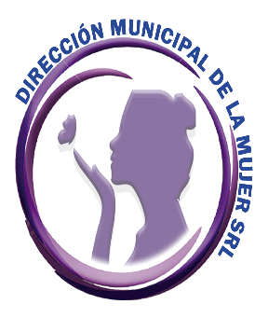
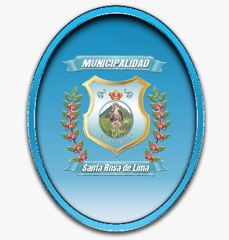
DIRECCION MUNICIPAL DE LA MUJER
INFORME DE ACTIVIDADES REALIZADAS DURANTE
EL MES DE AGOSTO AÑO 2020

REUNIONES MENSUALES

- Se realizó la reunión ordinaria de Comisión, Municipal de Seguridad Alimentaria y Nutricional (COMUSAN) del mes de agosto con la participación de las instituciones del municipio (SALUD, EDUCACION, PNC, JUZGADO DE PAZ, RENAP, CONALFA, MAGA, MIDES, SESAN, MUNICIPALIDAD, DMM, BOMBEROS). Con el objetivo de coordinar acciones para erradicar la problemática de la desnutrición y de seguridad alimentaria.

- Reuniones del Centro de Operaciones de Emergencia Municipal (COEM) junto con las instituciones del municipio, para crear y ejecutar acciones de prevención ante la situación actual que se vive en el país a causa de la pandemia de Covid-19.

CURSOS / CAPACITACIONES

- Curso de Joyería; elaboración de (Pulseras, Llaveros, collares) instruido por Cooperativa El Recuerdo.

- Curso de Formación Ciudadana dirigido a un grupo de Defensoras Comunitarias del municipio.

AREA DE SALUD

- Donación de medicamentos a personas de escasos recursos que asisten a la DMM con sus recetas para solicitar sus medicinas según sus padecimientos.

ALIMENTACION

- 984 niños de las comunidades de: Sabanetas, Joya del Cañal, Brea, Rodeo, Las Flores, Parras, Laguna de Pereira, Cerro Gordo, Pueblo Viejo, La Casita, Salitre, Primera Sabana, Casco Urbano, Colonia San German, Amberes, Rincón, Colonia La Unión, Cieneguilla, Belén, Cruz de la Misión, Sabana Larga, La Esperanza, Yumanes, Barrio Avispero, Carrizal, en edades de 0 a 5 años, quienes son beneficiados con 30 sobrecitos de Nutributter al mes, es un suplemento alimentario que contiene vitaminas, minerales y otros nutrientes importantes para promover el crecimiento, ayuda en la prevención de las enfermedades y de la malnutrición de los niños.

- Entrega de 2 bolsas de harina para hacer atol ( Nutrikito ) a cada niño para mejorar su nutrición.

AREA SOCIAL

- Apoyo a familias del municipio que se encuentran en situaciones de extrema pobreza, beneficiándoles con insumos alimenticios para el hogar.

TRABAJO DE OFICINA

- Atención al público en general de lunes a viernes en la Dirección Municipal de la Mujer, entre otras actividades.

- Elaboración de mascarillas, batas, fundas para almohada y sabanas por personal de la DMM y otras oficinas de la municipalidad para beneficiar a la población del municipio brindándoles mascarillas como protección y prevención ante la situación actual que estamos viviendo a causa del Covid-19.

- Elaboración de Huertos Familiares en el cual se cuenta con 26 huertos en diferentes comunidades y la participación de 34 personas que se encuentran involucradas.

